处置利用垃圾焚烧飞灰共研制硫铝酸盐水泥
施惠生^{1，2}， 邓 恺²，郭晓潞^{1，2}， 吴凯²
（1. 同济大学 先进土木工程材料教育部重点实验室，上海200092；2.同济大学 环境材料研究所，上海200092）
摘要：以垃圾焚烧飞灰作为主要原料，在实验室电炉内研制成功了硫铝酸盐水泥熟料，并采用X射线衍射分析（XRD）、扫描电子显微镜（SEM）、X射线荧光分析（XRF）等对该熟料的适宜烧成制度、力学性能、水化进程和微观结构等进行了研究。结果表明该水泥熟料的适宜烧成温度范围为1200～1300℃，较佳保温时间为120min。掺加垃圾灰的熟料中氯离子含量虽达到1.08%，但氯离子多以固定氯的形式存在，氯离子浸出量不超过总氯含量的6.3%。采用该熟料配制的水泥具有较高的早期抗压强度，后期抗压强度也能稳定增长。
关键词：垃圾焚烧飞灰; 硫铝酸盐水泥熟料; 烧成温度; 抗压强度; 浸出试验
中图分类号：TQ172 文献标识码：A

PREPARATION OF THE SULPHOALUMINATE CEMENT FROM MSWI FLY ASH

SHI hui sheng， DENG kai ，Guo Xiao lu, WU kai
(1.Key Laboratory of Advanced Civil Engineering Materials (Tongji University), Ministry of Education, Shanghai, 200092；2.Institute of Environment Materials, Tongji University, Shanghai, 200092 )
Abstract: MSWI fly ash was used as a major cement raw material in sintering sulphoaluminate cement clinker successfully in the laboratory. Sintering system, mechanical performance, hydration process and microstructure of the clinker was investigated by X-ray diffraction(XRD) , Scanning electron microscopy (SEM), X-ray fluorescence spectrometry(XRF) and etc. The result shows that the clinker can be sintered properly under the temperature of 1200℃～1300℃ and sintered time of 120min. Cl¯ Content in the clinker made with MSWI fly ash is about 1.08%. However, most Cl¯ cannot leach out in water solution from the hardened cement paste during curing age between 1d and 28d because of the Cl¯ being combined in clinker minerals and its hydrates. The compressive strength of the sulphoaluminate cement was high in early age while that developed smoothly in later age.

Keywords: MSWI fly ash, sulphoaluminate cement clinker, sintering temperature, compressive strength, leaching test

由于垃圾焚烧在减量化与资源化方面比填埋与堆肥更有优势，因而垃圾焚烧处理技术近年来在我国得到迅猛发展。然而，其排出的垃圾焚烧飞灰(Municipal Solid Waste Incineration(MSWI) fly ash，以下简称垃圾灰)也随着垃圾焚烧厂运行时间的延长和焚烧数量的增加，导致严重的堆积和其他环境问题。
垃圾灰主要通过水泥固化、药剂处理以及烧结等方法处理。目前，国内外研究的主要方向是垃圾灰的资源化利用，而在水泥领域中应用又是当前研究的热点。日本曾用垃圾灰和焚烧炉渣作为原料生产水泥或其他建筑材料^{[1]}，T.Mangialardi，^{[2]}Kuen-Sheng Wang^{[3,4]}的研究表明可利用垃圾灰烧制混凝土骨料。张文生^{[5]} 等研究发现部分利用垃圾灰作为水泥混合材是可行的，但有毒有害的物质浸出率较高，会对水泥性能带来难以控制的影响。黄健^{[6]}等也曾利用垃圾灰作为原料煅烧硅酸盐水泥熟料，并研究了其对水泥性能的影响。
本文进行了处置利用垃圾灰为原料共研制硫铝酸盐水泥熟料的试验，并在此基础上研究了所制水泥的若干性能。

1试验

1.1原材料
试验中所用垃圾灰取自苏州垃圾焚烧厂，其主要成分见表1。试验中所用CaCO₃，CaSO₄ ，Al₂O₃等化学纯试剂作为校正原料。 上述原料均粉磨至全部通过200目筛。
表1 焚烧飞灰的主要化学成分
Tab. 1 Chemical composition of MSWI fly ash /%
组成 | W(CaO) | W(SiO₂) | W(Cl¯) | W(SO₃) | W(Al₂O₃) | W(K₂O) | W(Na₂O) | W(Fe₂O₃)
W % | 39.1 | 15.9 | 11.9 | 7.24 | 4.35 | 3.68 | 3.43 | 1.91
组成 | W(MgO) | W(P₂O₅) | W(TiO₂) | W(ZnO) | W(PbO) | W(BaO) | W(CuO) | W(MnO)
W % | 1.64 | 1.08 | 0.61 | 0.54 | 0.23 | 0.14 | 0.13 | 0.10
组成 | W(SrO) | W(NiO) | W(ZrO₂) | - | - | - | - | -
W % | 0.04 | 0.02 | 0.01 | - | - | - | - | -

1.2试验方法
以硫铝酸盐水泥的三率值法来配制原料。在参考文献^{[7,8]}和前期试验的基础上，确定煅烧熟料的率值为：碱度Cm为1.05、m(Al₂O₃): m(SO₃)=2.5和m(Al₂O₃): m(SiO₂)=5.0。垃圾灰作为原料的掺量控制在30%。
将各原料按比例配制并混合均匀后，放入试模中，在200kN压力下，稳压2min后卸压，制成Φ30mm×5cm的圆形试饼，然后放入铂金坩埚中，置于纳博热（Nabertherm）硅碳棒高温炉中以30℃·min⁻¹的速度升至设定温度，在800℃时打开排气口，到达设定温度后保温10min，取出急冷至室温。
采用日本理学D/max 2550型X射线衍射仪对所烧成的熟料进行矿物分析。工作条件为：Cu靶，管电压40kV，管电流100mA，扫描角度为5°～70°，扫描速率为10°·min⁻¹。
优选试验研制的硫铝酸盐水泥熟料，掺加适量二水石膏（A.R.）或混合材磨制成硫铝酸盐水泥，进行物理性能的测试。净浆试验的水灰质量比为0.3，成型1cm×1cm×1cm试体，标准养护1d后脱模，分别测定试样1，3，7，28d的抗压强度，并选取部分水化试样进行XRD和SEM测试。

2结果与讨论

2.1煅烧温度和煅烧时间对硫铝酸盐水泥熟料矿物形成的影响
在前期试验的基础上，从节能的角度出发，探索煅烧硫铝酸盐水泥熟料的最合适的煅烧制度。
试验选定的煅烧温度为1150，1200和1250℃。保温时间为30，60和120min。水泥熟料的代号为SA。
a 1150℃

b 1200℃

c 1250℃
图1 不同煅烧温度和不同保温时间时熟料SA的XRD图谱
Fig.1 XRD patterns of clinker SA in different temperature and different treating times
由图1a可知，1150℃时主要的产物为及含铁相的固溶体，另外还有少量的C₂S及固溶体C₃Mg(SiO₄)₂，游离的CaSO₄和过渡相矿物C₂AS，C₂AS的存在，表明煅烧温度过低，而在该温度下，保温时间对煅烧产物的影响不大。与1150℃时相比，煅烧产物在1200℃(见图1b)和1250℃(见图1c)时已经没有了C₂AS。与1200℃相比，煅烧产物在1250℃时变化不大，但是C₂S的镁相固溶体发生了变化，由C₃Mg(SiO₄)₂转变为C₁₄Mg₂(SiO₄)₈。
初步试验表明，适宜的煅烧温度范围是1200～1300℃。而各温度条件下保温时间对于主要煅烧产物没有影响，但随保温时间延长，反应进行更充分，一些过渡性矿物会分解消失，短期内未反应的CaSO₄也会随保温时间的延长而参与反应，直至在保温120min后消失。因此，在本实验条件下，120min是最佳的保温时间。为保证试验条件一致，下文中所采用的保温时间都选定为120min。

2.2煅烧温度对硫铝酸盐水泥强度的影响
为了在1200～1350℃中选择一个最好的煅烧温度点，将分别在1200℃和1300℃，保温120min条件下煅烧出的熟料按照m（熟料(SA)）：m（二水石膏(DG)）＝95：5（SA95DG05）以及m（熟料(SA)）：m（二水石膏(DG)）：石灰石(LS)＝75：5：20（SA75DG05LS20）的比例粉磨至一定细度，然后成型并测定其抗压强度，结果如图2所示。
图2 1200℃和1300℃下试样SA各龄期的抗压强度
Fig.2 Compressive Strength of Sample SA in different curing ages at 1200℃ and 1300℃
由图2可知，在水化各龄期中，由1200℃煅烧熟料配制的水泥其抗压强度均高于相同配比1300℃时的强度。从抗压强度的角度而言，1200℃更有利于煅烧出物理性能优异的熟料，而且更有利于节能。
综合考虑熟料矿物形成、能耗以及物理力学性能，可以确定最适合的烧成制度为：煅烧温度1200℃，保温时间120min。文中以下试验中所用熟料均按照该条件烧成。

2.3硫铝酸盐水泥熟料的化学成分及其形貌特征
熟料SA的扫描电镜图如图3所示。从图3a中可以看到，熟料SA表面疏松多孔，显现多层且无规则的松枝状。在图3b中，可以清晰地看到大量外形呈六角形板状或无规则、细小的晶体，粒径在1μm-5μm之间，晶粒之间晶界并不清晰，可见大量晶体之间相互溶融结合，这应该为高温液相溶蚀所致。图中还可见少量的针棒状的晶体，可能是铁相固溶体。
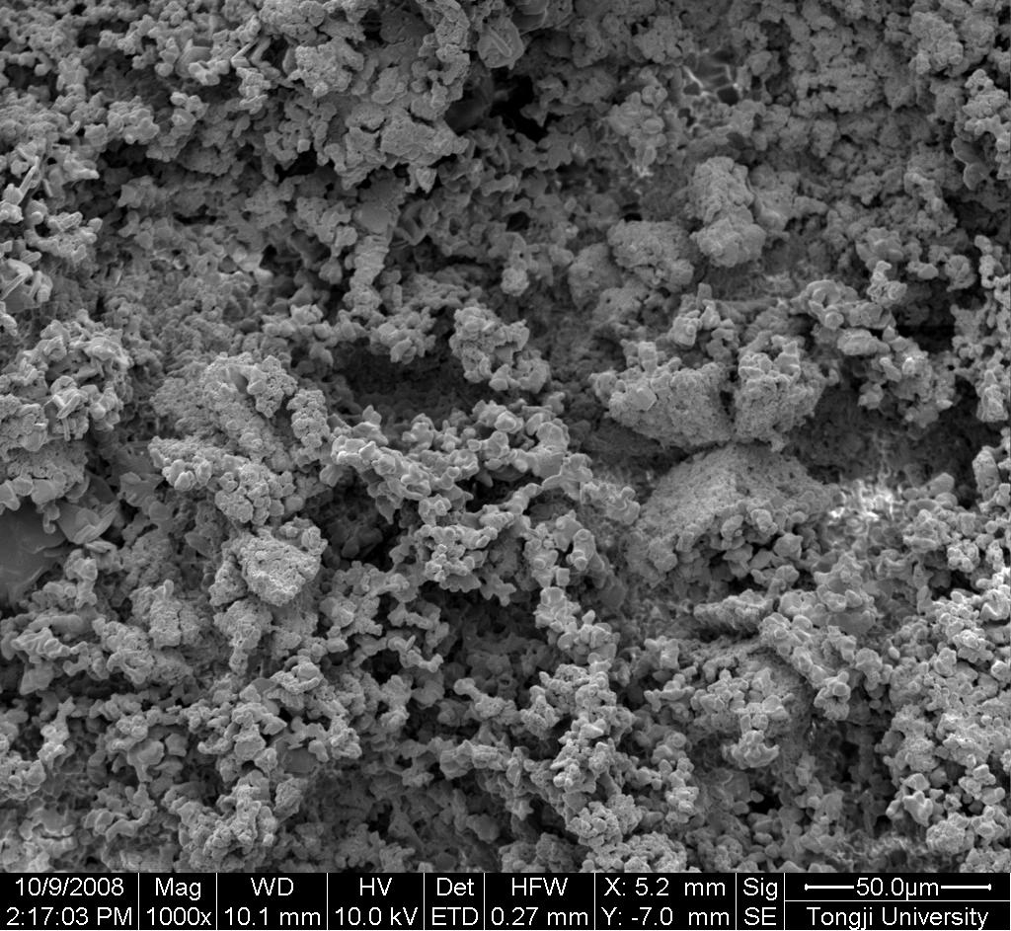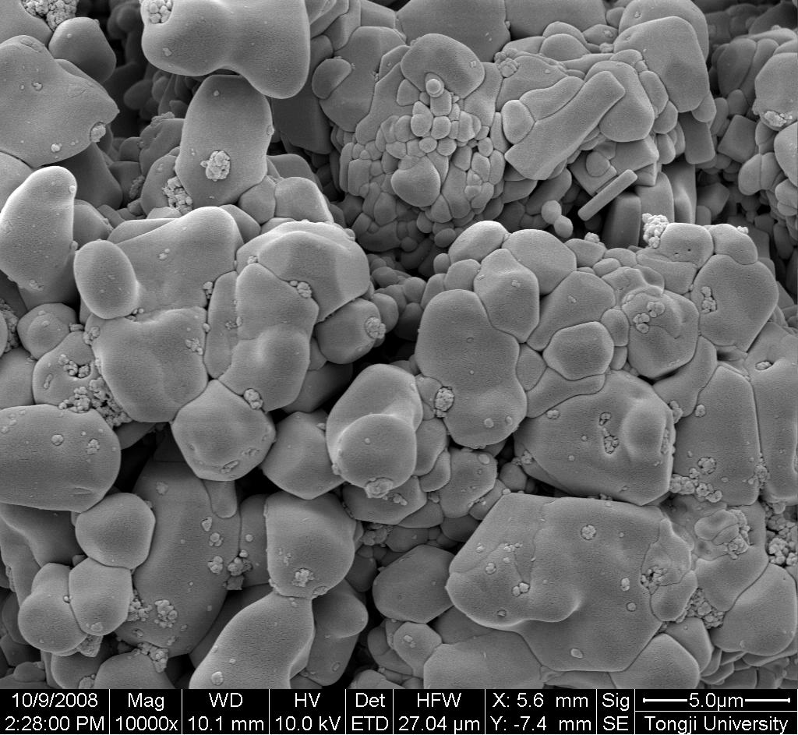
a 1000× b 10000×
图3 熟料SA的SEM图谱
Fig.3 SEM pictures of clinker SA

2.4外掺石膏对硫铝酸盐水泥强度的影响
选择二水石膏的掺量分别为0，3，5，7％和10％。各龄期抗压强度值如图4所示。
图4 掺二水石膏水泥各龄期的抗压强度
Fig.4 Compressive Strength of cement with CaSO4·2H₂O in different curing ages

由图4可知，试样水化1d后的抗压强度与二水石膏的掺量成正比，这是因为二水石膏在水中的溶解速度很快，能够促进硫铝酸钙的水化反应。掺石膏的试样在1d时强度都在40MPa以上，而纯熟料试样在3d之前都没有强度，文献[7]中提到纯硫铝酸盐熟料在水化1d后强度就开始明显增长，这有可能是垃圾灰引入的Zn等重金属元素阻碍了水化的进行。但随着水化的进行，试样SA90DG10的抗压强度的增进速度却不如其他石膏掺量较低的试样。到水化3d时，试样之间抗压强度的差别并不大，到水化28d时，所有试样的强度均达到了100MPa以上，SA97DG03抗压强度更是达到136.65MPa，表现出优异的后期强度增长性能。
试验表明，利用垃圾灰研制硫铝酸盐水泥时，石膏的掺量可以根据实际需要来调节，在3％～10％的掺量范围内，均能研制出物理性能优异的水泥；而且，石膏掺量对早期强度影响较大，而后期强度与石膏掺量没有显著的相关性。

2.5硫铝酸盐水泥的水化产物
对石膏掺量为5％的硫铝酸盐水泥水化1d和28d时的试样进行XRD分析，结果如图5所示。
图5 掺加5％二水石膏水泥水化1d和28d的XRD图谱
Fig.5 XRD patterns of cement with 5％CaSO4·2H₂O in 3d and 28d
由图5可知，硫铝酸盐水泥在不同龄期的水化产物以AFt为主。水化28d时与水化1d时相比，无水的主要特征峰（d＝3.76）峰高有较为明显的下降，但仍有一些无水存在，这是由于被水化产物包裹而未能完全参与水化反应。

2.6 硫铝酸盐水泥中氯离子的浸出特性
采用XRF对熟料SA进行了成分分析，结果见表2。
表2 熟料SA的主要化学成分 /%
Tab. 2 Chemical composition of clinker SA /%
成分 | W(CaO) | W(SiO₂) | W(Al₂O₃) | W(Cl) | W(SO₃) | W(MgO) | W(Fe₂O₃) | W(TiO₂)
W% | 43.40 | 9.08 | 28.80 | 1.08 | 12.80 | 2.12 | 1.02 | 0.24
由表3可知，SA熟料中氯离子的质量分数超过1％，远高于硅酸盐水泥对于氯离子含量的限定值。一般认为，氯离子在水泥矿物中主要有两种存在方式：固定氯和游离氯。其中，游离氯（或称水溶氯）则是没有结合于熟料矿物中的过剩氯离子，可以直接溶于水，会对钢筋混凝土中的钢筋造成锈蚀。本研究选择石膏掺量为5%的硫铝酸盐水泥，测定其在水化1，3，7和28d时的水溶性氯含量，结果如图6所示。
由图6可知，水溶氯含量随着水化龄期的增加而不断降低。在1~28d中，水溶氯占总氯离子的4.7％~6.3％，这表明垃圾灰引入的大部分氯离子是以固定氯的形式存在于在水泥熟料矿物和水化产物中，而且随着水化反应的深入进行，部分游离氯还能被固化在新生成的水化产物中。
图6 掺加5％二水石膏水泥在不同水化龄期时的游离氯含量
Fig.6 Cl ⁻ Content of cement with 5％CaSO4·2H₂O in different curing ages

3结论
（1）以垃圾焚烧飞灰为主要原料，在1200-1300℃，保温30-120min的条件下，可以研制以无水和C₂S为主要产物的硫铝酸盐水泥熟料。综合考虑能耗及其物理力学性能，在本试验条件下，最佳的煅烧制度为：煅烧温度1200℃，保温时间120min。
（2）外掺石膏能够显著促进硫铝酸盐水泥的早期水化，而垃圾灰中引入的某些重金属元素有可能对早期水化进程起阻碍作用。石膏掺量对早期强度影响较大，而后期强度与石膏掺量没有显著的相关性。
（3）垃圾灰引入的氯在水泥中绝大多数以固定氯形式存在，氯的浸出率很低。
参考文献：
- Ampadu K O, Torri K. Characterization of ecocement pastes and mortars produced from incinerated ashes[J]. Cement and Concrete Research, 2001,31:431.
- Mangialardi. Sintering of MSW fly ash for reuse as a concrete aggregate[J].Hazard Material, 2001,B87:225.
- Wang K S, Sun C J, Yeh C C. The thermotreatment of MSW incinerator fly ash for use as an aggregate: a study of the characteristics of size-fractioning[J]. Resource Conservation Recycle, 2002,35(3): 177.
- Wang K S, Chiang K Y, Perng J K, et al. The characteristics study on sintering of municipal solid waste incinerator ashes[J]. J Hazard Mater, 1998,59(2/3): 201.
- 张文生,隋同波,姚燕,等. 垃圾焚烧灰作为水泥混合材的研究[J].硅酸盐学报,2006,34(2):229.
ZHANG Wensheng, SUI Tongbo,YAO Yan,et al. Study on properties of incinerator ash as a cement admixture[J]. Journal of the Chinese Ceramic Society, 2006,34(2):229.
- 黄健,吴笑梅,樊粤明,等. 掺垃圾焚烧飞灰烧制的水泥熟料对水泥性能影响的试验研究[J].水泥, 2008, (9):1.
HUANG Jian,WU Xiaomei, FAN Yueming,et al. Influence of municipal solid waste incineration fly ash using for cement raw material on cement performance[J].Cement,2008 (9):1.
- 王燕谋, 苏慕珍,张量. 硫铝酸盐水泥[M].北京:北京工业大学出版社,1999.
WANG Yanmou, SU Muzhen, ZHANG Liang. Sulphoaluminate cement[M].Beijing: Beijing Industry University Press,1999.
- 刁江京,辛志军,张秋英.硫铝酸盐水泥的生产与应用[M].北京:中国建筑材料工业出版社,2006.
DIAO Jiangjing, XING Zhijun, ZHANG Qiuying. Production and application of sulphoaluminate cement[M].Beijing: China Building Material Industry Publishing Press,2006.

 收稿日期：2008-12-02 基金项目：国家“八六三”高技术研究发展计划资助项目.课题编号(2006AA06Z363) 作者简介：施惠生（1953 - ），男，教授，博士生导师，工学博士，主要研究方向为先进土木工程材料、固体废弃物资源化、环境材料.。E-mail：shs@tongji.edu.cn 工号：85038

